2014年一级建造师《工程法规》真题及解析答案

一、单项选择题（共70题，每题1分。每题的备选项中，只有1个最符合题意）
1．关于城市、镇规划许可证的说法，正确的是（ ）。
A．以划拨方式提供国有土地使用权的建设项目，建设单位在取得划拨土地之后，方可向城市、县人民政府城乡规划主管部门提出建设用地规划许可申请
B．以出让方式取得国有土地使用权的建设项目，建设单位在取得建设用地规划许可证之后，才能取得国有土地使用权。
C．以划拨方式提供国有土地使用权的建设项目，建设单位在取得建设用地规划许可证后，方可向县级以上地方人民政府土地主管部门申请用地
D．以出让方式取得国有土地使用权的建设项目，在签订国有土地使用权出让合同后，建设单位应当向城市、县人民政府建设行政主管部分领取建设用地规划许可证
【标准答案】C
【解析】在城市、镇规划区内以划拨方式提供国有土地使用权的建设项目，建设单位在取得建设用地规划许可证后，方可向县级以上地方人民政府土地主管部门申请用地，经县级以上人民政府审批后，由土地主管部门划拨土地。参见教材P53.
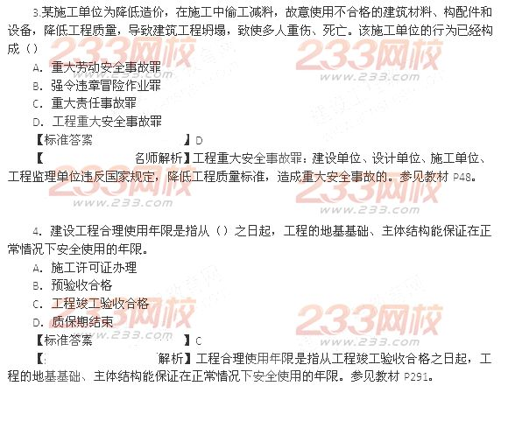
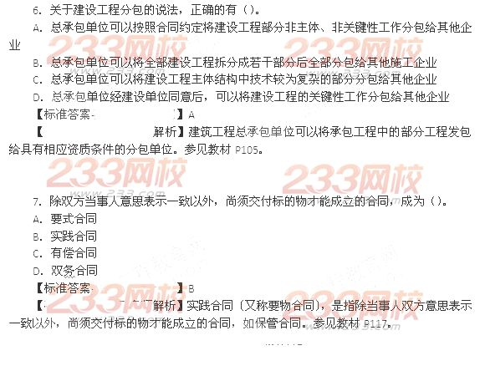
8．根据《民事诉讼法》，当事人申请司法确认调解协议，由双方当事人依法共同向（）基层人民法院提出。
A．当事人住所地
B．调解协议履行地
C．调解组织所在地
D．调解协议签订地
【标准答案】C
【名师解析】经人民调解委员会调解达成调解协议后，双方当事人认为有必要的，可以按照《民事诉讼法》的规定，自调解协议生效之日起30日内共同向调解组织所在地基层人民法院申请司法确认调解协议。参见教材P342.

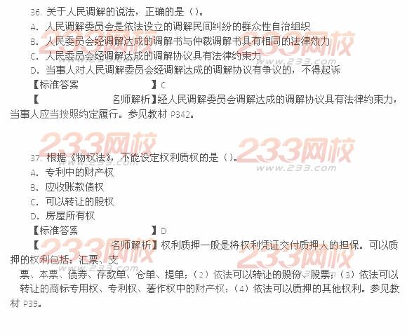
38.关于施工企业承揽工程的说法，正确的是（）。
A．施工企业可以允许其他企业使用自己的资质证书和营业执照
B．施工企业应当拒绝其他企业转让资质证书
C．施工企业在施工现场所设项目管理机构的项目负责人可以不是本单位人员
D．施工企业由于不具备相应资质等级只能以其他企业名义承揽工程
【标准答案】B
【名师解析】《建筑法》规定，建筑施工企业转让、出借资质证书或者以其他方式允许他人以本企业的名义承揽工程的，责令改正，没收违法所得，并处罚款，可以责令停业整顿，降低资质等级；情节严重的，吊销资质证书。参见教材P70.

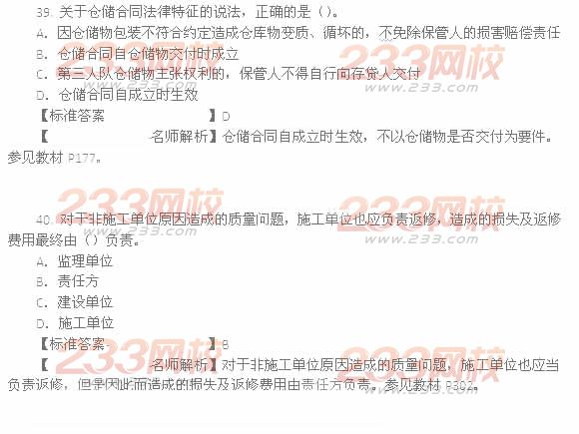
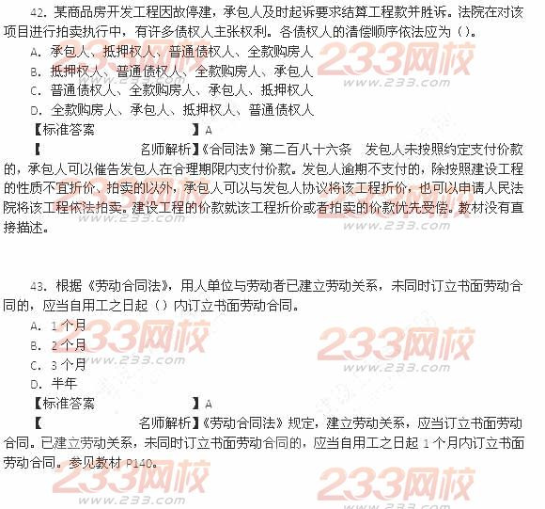
66.劳动争议仲裁委员会由劳动行政部门代表、同级工会代表、用人单位代表组成，劳动争议仲裁委员会由()担任
A.同级工会代表
B.用人单位代表
C.劳动行政部门代表
D.人民法院指定的人员
67.关于施工企业资质序列的说法，正确的是()
A.专业承包企业可以将所承包的专业工程再次分包给其他专业承包专业。
B.劳动分包企业只能承接施工总承包企业分包的劳务作业。
C.劳务分包企业可以承接总承包企业或专业承包企业或具有劳务分包企业分包的劳动作业。
D.专业承包企业可以将所承揽的劳务作业依法分包给劳务分包企业。
68.关于保险索赔的说法，正确的是( )。
A.保险事故发生后，投保人、被保险人或者受益人仅需向保险人提供与确认保险事故的原因和损失程度有关的证明和资料
B.保险人认为有关的证明和资料不完整的，可以多次通知投保人，被保险人活着受益人补充提供
C.对其赔偿或者给付保险金的数额不能确定的，保险人应当在最终赔偿金活着给付保险金的数额后一次性支付保险金
D.投保人重复保险，除合同另有约定外，各保险人按照其保险金额和保险金额综合的比例承担赔偿保险金的责任
【答案】D
【解析】本题超纲。保险事故发生后，按照保险合同请求保险人赔偿或者给付保险金时，投保人、被保险人或者受益人应当向保险人提供
其所能提供的与确认保险事故的性质、原因、损失程度等有关的证明和资料。因此A错误。保险人按照合同的约定，认为有关的
证明和资料不完整的，应当及时一次性通知投保人、被保险人或者受益人补充提供。因此B错误。保险人自收到赔偿或者给付
保险金的请求和有关证明、资料之日起六十日内，对其赔偿或者给付保险金的数额不能确定的，应当根据已有证明和资料可以确定
的数额先予支付;保险人最终确定赔偿或者给付保险金的数额后，应当支付相应的差额。因此C错误。重复保险的各保险人赔偿保
险金的总和不得超过保险价值。除合同另有约定外，各保险人按照其保险金额与保险金额总和的比例承担赔偿保险金的责任。因此选D
69.关于建设工程合同承包的说法，正确的是( )。
A.中小型工程但技术复杂的，可以采取联合共同承包
B.两个不同资质等级的单位实行联合承包的，应当按资质等级高的单位的业务许可范围承揽工程
C.共同承包的各方就承包合同的履行对建设单位承担连带责任
D.联合体各方应当与建设单位分别签订合同，就承包工程中各自负责的部分承担责任
【答案】C
【解析】大型建筑工程或者结构复杂的建筑工程，可以由两个以上的承包单位联合共同承包。共同承包的各方对承包合同的履行承担连带责任。
70.关于不可移动文物保护的说法，正确的是( )。
A.尚未核定公布为文物保护单位的由省级人民政府予以登记
B.文物保护单位的周围不得设立建设控制地带
C.历史文化名城的保护办法由国务院制定
D.在历史文化名城范围内可以进行采石活动
【答案】C
【解析】本题超纲。尚未核定公布为文物保护单位的不可移动文物，由县级人民政府文物行政部门予以登记并公布。因此A错误。
根据保护文物的实际需要，经省、自治区、直辖市人民政府批准，可以在文物保护单位的周围划出一定的建设控制地带，并予以公布。因此B错误。
在历史文化名城、名镇、名村保护范围内禁止开山、采石、开矿等破坏传统格局和历史风貌的活动。因此D错误。
历史文化名城和历史文化街区、村镇的保护办法，由国务院制定。因此正确选项为C。
72.下列法律责任中，属于行政处罚的有( )。
A.降低资质等级
B.罚金
C.记过
D.没收财产
E.罚款
【答案】AE
【解析】行政处罚的种类: (1 )警告;(2 )罚款;
( 3 )没收违法所得，没收非法财物;(4 )责令停产停业;(5 )暂扣或者吊销许可证，暂扣
或者吊销执照;(6 )行政拘留;(7 )法律、行政法规规定的其他行政处罚。
73.下列情形中，属于我国法律规定的行政诉讼受案范围的是( )。
A.对拘役不服的
B.行政机关工作人员对奖惩决定不服的
C.认为行政机关侵犯其财产权的
D.认为行政机关侵犯法律规定的经营自主权的
E.认为行政机关制定发布的具有普遍约束力的决定违法的
【答案】CD
【解析】法院不受理公民、法人或者其他组织对下列事项提起的诉讼：( 1 )国防、外交
等国家行为;(2 ) 行政法规、规章或者行政机关制定、发布的具有普遍约束力的决定、命
令;(3 ) 行政机关对行政机关工作人员的奖惩、任免等决定;(4) 法律规定由行政机关最
终裁决的具体行政行为。
74.有效的仲裁协议必须同时具有下列内容( )。
A.选定的仲裁委员会
B.仲裁事项
C.仲裁地点
D.选定的仲裁员
E.请求仲裁的意思表示
【答案】ABE
【解析】仲裁协议应当具有下列内容：(1 )请求仲裁的意思表示;(2 ) 仲裁事项;(3) 选定的
仲裁委员会。这三项内容必须同时具备，仲裁协议才能有效。

